ГР.№ 601
Учебная практика УП.03.01
Дата проведения 8 мая 2020г
Здравствуйте, ребята, перед вами материал для самостоятельного изучения и освоения. С этого момента мы с вами работаем дистанционно!!!
Информация из нескольких составляющих:
- Лекция, с которой вы должны ознакомиться и освежить в памяти те знания, которые получили на уроках теории, ответить на вопросы.

- Задание на освоение темы урока учебной практики:

1)Пользуясь учебной, популярной литературой, сетью интернет, разработать и представить три технологические карты приготовления холодных блюд и горячих отварных блюд из творога.
2) Сделать расчет рабочей рецептуры блюд на определенное количество порций (количество порций определить, используя таблицу в задании по МДК 23-27 марта)

- Пользуясь технико-технологическими картами приготовления блюд приготовить самостоятельно одно из них, сделать фото и прислать мне для одобрения.

Тема урока: Приготовление холодных блюд и горячих отварных блюд из творога.
Лекция
Творог - один из древнейших продуктов питания, он полезен всем. Творожные блюда являются продуктами высокой питательной ценности, так как они содержат белки (16,5%), жиры (до 18%) (жирный творог), органически кислоты (молочная кислота), минеральные вещества (кальций, фосфор), витамины А, Е, группы В.
Белки творога содержат важнейшие незаменимые аминокислоты, которые быстро и полно усваиваются организмом. Молочная кислота влияет на микрофлору желудочно-кишечного тракта.
Присутствие в твороге молочных белков и жира, незаменимых аминокислот и солей кальция и фосфора делает его продуктом, необходимым для нормального развития организма человека и обладающим лечебными свойствами.
«Пища не знающая запретов», «совершенный продукт» – так характеризуют творожные блюда и рекомендуют использовать их в детском и диетическом питании, для подростков.
В зависимости от содержания жира поступает творог жирный – 18% жира, полужирный – 9% и обезжиренный – 0,6%. Он должен соответствовать стандартам.
Из творога и творожной массы промышленного производства готовят холодные блюда (творог с молоком, сметаной, сахаром, со сливками) и горячие (вареники, сырники, пудинг).
Для приготовления холодных блюд можно использовать только творог из пастеризированного молока.
По виду тепловой обработки блюда из творога делятся на отварные, жареные и запеченные.

Холодные блюда из творога
Творог с молоком, сливками, сметаной или сахаром. Для подачи в натуральном виде используют жирный или полужирный творог непротертый.
Творог укладывается в тарелку или салатник небольшой горкой, заливают молоком или сливками, предварительно охлажденными.Отдельно можно подавать сахар-песок или рафинадную пудру ( от 10 до 25 г на порцию).
Молоко или сливки иногда подают отдельно в молочнике или в стакане.
Отпуская творог со сметаной, сверху делают углубление и вливают сметану. Можно также посыпать творог сахарным песком или рафинадной пудрой либо подать их на розетке. Для отпуска со сметаной творог можно предварительно протереть, натуральный творог подают иногда только с сахаром.
Творожные массы состоят из протертого жирного или полужирного свежего творога, сахара или рафинадной пудры, размягченного сливочного масла, изюма, ванилина, меда, цукатов, сметаны, яиц, орехов, а также соли, тмина, томата, перца.
В соответствии с санитарными правилами приготовления творожной массы на предприятиях общественного питания запрещено. Поэтому предприятия используют творожную массу ( сладкую или соленую), выпускаемую промышленность, добавляя в нее соответствующие наполнители.
Отпускают ее на десертных тарелках или в салатниках, уложив в виде горки или выпустив массу из кондитерского мешка. При отпуске используют свежие или консервированные фрукты, варенье, листья салата.
Творожную массу применяют для приготовления бутербродов и подают как самостоятельное блюдо.
Творожная масса сладкая с изюмом или медом. Изюм без к4осточек перебирают, промывают и обсушивают, ванилин растворяют в горячей воде. Подготовленные продукты и мед соединяют с творожной массой сладкой и перемешивают. Отпускают, уложив на тарелку, придают форму прямоугольника, конуса, пирамидки; на порцию – 100…200г.
Творожная масса с орехами. Очищенный от скорлупы миндаль или грецкие орехи ошпаривают, очищают от кожицы и рубят, миндаль поджаривают до коричневого цвета.
Сладкую творожную массу укладывают в тарелку горкой, поливают сметаной, посыпают орехами, украшают апельсинами или мандаринами.
Творожная масса со сметаной. Творожную массу сладкую или соленую укладывают в посуду горкой, в углубление кладут сметану. В соленую массу добавить тмин.

Горячие отварные блюда из творога

К ним относятся вареники, пудинг паровой. Вареники – это блюдо, прошедшие из украинской национальной кухни и завоевавшие большую популярность. По форме они такие же, как пельмени, но крупнее по размеру. Вареники приготавливают с картофелем, капустой, фасолью, вишнями (и другими ягодами), яблоками, но чаще всего с творогом.
Вареники с творожным фаршем. Мука пшеничная 57, яйцо 1/10 шт, молоко или вода 20, сахар 2, соль 1. Выход: 210, 225
Для приготовления фарша: творог 87, яйцо 1/5 шт, сахар 8, мука пшеничная 4, ванилин 0,01, масса сырных вареников 185, масло сливочное 10 или сметана 25.
Приготовление вареников состоит из следующих процессов: приготовления теста, подготовки фарша, формовки вареников, выдерживания полуфабрикатов на холоде и варки.
Для теста молоко или воду соединяют с яйцами, растворяют соль, сахар и вводят в подготовленную просеянную муку, высыпанную горкой на стол или в широкую посуду. Начиная с середины, постепенно замешивают тесто для полного соединения жидкости с мукой, а затем до образования плотного упругого комка (1…1,5% муки оставляют для посыпки стола при разделке). Готовое тесто оставляют на 40 мин для созревания и приобретения большей эластичности.
Для фарша творог протирают, добавляют сырые яйца, сахар, соль и хорошо перемешивают. Фарш разделывают в виде небольших шариков.
Тесто раскатывают толщиной 1,5…2 мм в виде полоски шириной 40…50мм, край теста смазывают сырыми яйцами или льезоном. Отступив 3…4 см от края, на тесто кладут шарики фарша (4 см друг от друга).
Приподняв край смазанной полосы теста, накрывают им фарш, вокруг каждого шарика верхний слой теста прижимают к нижнему и вырезают вареники металлической выемкой. Обрезки теста соединяют и вторично раскатывают. Раскатанное тесто можно нарезать небольшими кусочками, и из них с помощью круглой выемки сразу нарезать кружочки. На них кладут фарш, закрывают и защипывают края. Для разделки вареников используют стол с деревянной поверхностью или широкую доску.
Приготовленные полуфабрикаты хранят до варки на деревянных лотках, посыпанных мукой, в холодильнике при температуре от -6 до 0
С. При плюсовой температуре вареники не должны находиться более 20 мин.
Вареники варят в широкой и низкой посуде, закладывают их в кипящую подсоленную воду (на 1 кг 4 л воды) небольшими порциями. Продолжительность варки с момента закипания воды после опускания вареников 5..8 мин. Варят при слабом кипении. Готовые, всплывшие наверх вареники вынимают шумовкой, кладут в посуду с растопленным сливочным маслом и слегка встряхивают. Отпускают вареники в подогретой посуде, поливают растопленным сливочным маслом. Сметану можно подать отдельно.
Вареники ленивые. Творог 159, мука пшеничная 22, яйцо ¼ шт, сахар 11, соль 1, 5, масса сырных вареников 190, маргарин или масло сливочное 10, или сметана 25, или сахар 20. Выход: 210, 225,220.
Отличаются вареники ленивые от вареников с творогом тем, что приготавливаются без теста. Протертый творог соединяют с сырыми яйцами, сахаром, солью, пшеничной мукой и тщательно перемешивают до образования однородной массы.
Массу толщиной 1 см выкладывают на насыпанную мукой поверхность стола и нарезают полосками шириной 2…2,5см, которые нарезают прямоугольниками или ромбами. Если массу формируют в виде валика (1,5 см в диаметре), то нарезают поперек на кружочки. Хранят до варки также, как вареники с творогом. Варят при слабом кипении в подсоленной воде 4…5мин. Вынимают и отпускают так же, как вареники с творогом.
При приготовлении вареников в большом количестве не следует класть сахар в массу, так как от этого она становится более жидкой. В этом случае сахар посыпают готовые вареники при отпуске.

Тест: «Приготовление блюд из творога»
1. В зависимости от содержания жира выпускают следующие виды творога: ……, ….. и ….. ?
2. Что необходимо сделать, если творог содержит много влаги?
3. Что добавляют в творог для улучшения аромата?
4. По способу кулинарной обработки все творожные блюда делят на: ….. , ….. , …..
5. Какие продукты входят в состав творожной массы?

6. Установите соответствие
а) Творожная масса сладкая с изюмом  б) Вареники с творожным фаршем  в) Пудинг из творога  г) Сырники из творога | а) Отпускают в подогретой посуде, поливают растопленным сливочным маслом.  б) Отпускают в горячем виде со сладким молочным соусом, сметаной или растопленным маслом.  в) Отпускают, уложив на тарелку, придают форму прямоугольника, конуса, пирамидки.  г) жарят перед отпуском и подают горячими
7. По данному набору продуктов определите название блюда и способ его приготовления: творог, крупа манная, сахар, яйца, изюм, маргарин, ванилин, сухари.
8. Вареники с творожным фаршем выпускают двух видов?
а)
б)
9. Какие требования к качеству блюд «сырники из творога» и «запеканка из творога»?
10. Каковы сроки хранения следующих блюд из творога?
а) Вареников, сырников –
б) Пудингов –
в) Запеканок –
г) творога и творожной массы –

ТЕХНИКО–ТЕХНОЛОГИЧЕСКАЯ КАРТА ПРИГОТОВЛЕНИЯ БЛЮДА№452
Творожная масса сладкая**
№ п/п | Наименование сырья | Базовая рецептура, (г.) |  |  | Рабочая рецептура, (г.)
 |  | Брутто | Нетто |  | Брутто | Нетто
1 | Творожная масса сладкая | 100 | 100
2 | Виноград сушёный (изюм) | 6 | 5
3 | Мед натуральный | 6 | 6
4 | Ванилин | 0,01 | 0,01
 | Выход: | - |  | 110

Творог, поступающий на предприятия общественного питания, должен соответствовать государственным стандартам РФ
** В соответствии с Санитарными правилами «Условия, сроки хранения и реализации особо скоропортящихся продуктов», утвержденными Минздравом Рф приготовление творожной массы на предприятиях общественного питания запрещено. На предприятиях используется творожная масса, вырабатываемая промышленностью (в рецептурах отмечена звездочкой).
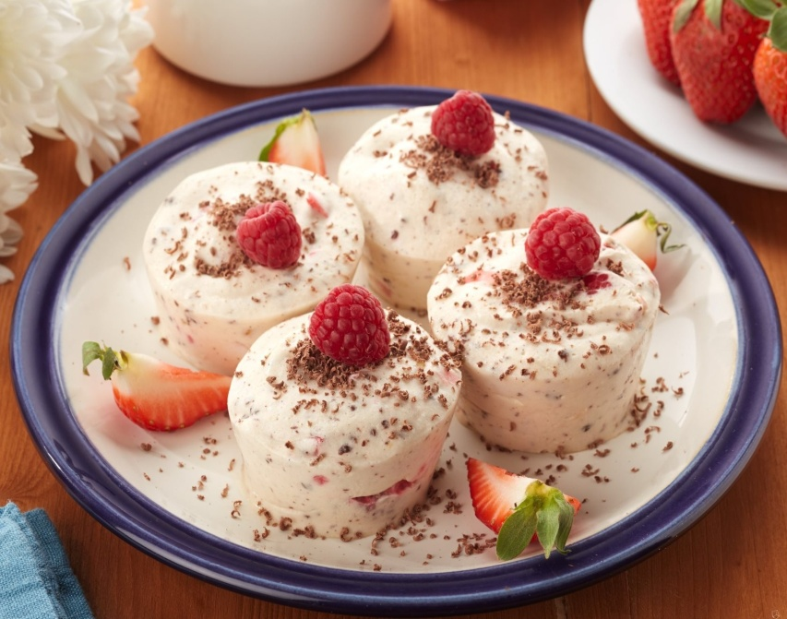

Интрукционные указания
Для приготовления блюда ванилин растворяют в горячей воде (в соотношении 1:20); изюм перебирают, промывают в теплой воде и обсушивают. Предварительно подготовленные вкусовые и ароматические продукты и мед кладут в творожную массу и тщательно перемешивают.
Отпускают творожную массу в порционной посуде, придавая ей форму пирамиды, конуса или прямоугольного брусочка.

ТЕХНИКО–ТЕХНОЛОГИЧЕСКАЯ КАРТА ПРИГОТОВЛЕНИЯ БЛЮДА№461
Вареники ленивые
№ п/п | Наименование сырья | Базовая рецептура, (г.) |  |  | Рабочая рецептура, (г.)
 |  | Брутто | Нетто |  | Брутто | Нетто
1 | Творог | 210 | 207
2 | Мука пшеничная | 31 | 31
3 | Яйцо | 1/3 шт. | 15
4 | Сахар | 15 | 15
5 | Соль | 2 |  | 2
 | Масса вареных вареников | - |  | 250
6 | Масло сливочное | 15 |  | 15
 | Выход: | - |  | 265
Продовольственное сырье, пищевые продукты и полуфабрикаты, используемые для приготовления полуфабриката вареников ленивых, должны соответствовать требованиям действующих нормативных и технических документов, иметь сопроводительные документы, подтверждающие их безопасность и качество (сертификат соответствия, декларацию о соответствии, качественное удостоверение и пр.).
Подготовка сырья производится в соответствии с рекомендациями Сборника технологических нормативов для предприятий общественного питания и технологическими рекомендациями для импортного сырья.
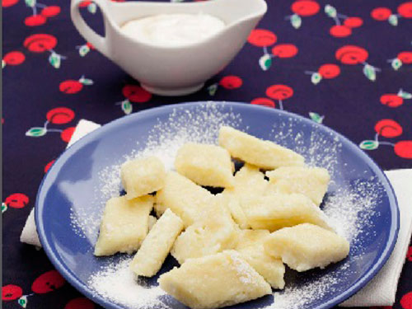

Интрукционные указания
Творог протирают через сито, добавляют яйца, муку сахар и перемешивают до получения однородной массы. Затем массу порционируют, на столе, подпыленном мукой, формуют в виде колбасок диаметром 2-2,5 см и нарезают под прямым углом шириной около 1,5 см.
Готовые вареники варят в подсоленной воде в течение 2-3 минут после закипания. Откидывают на дуршлаг, порционируют. Поливают растопленным сливочным маслом.

